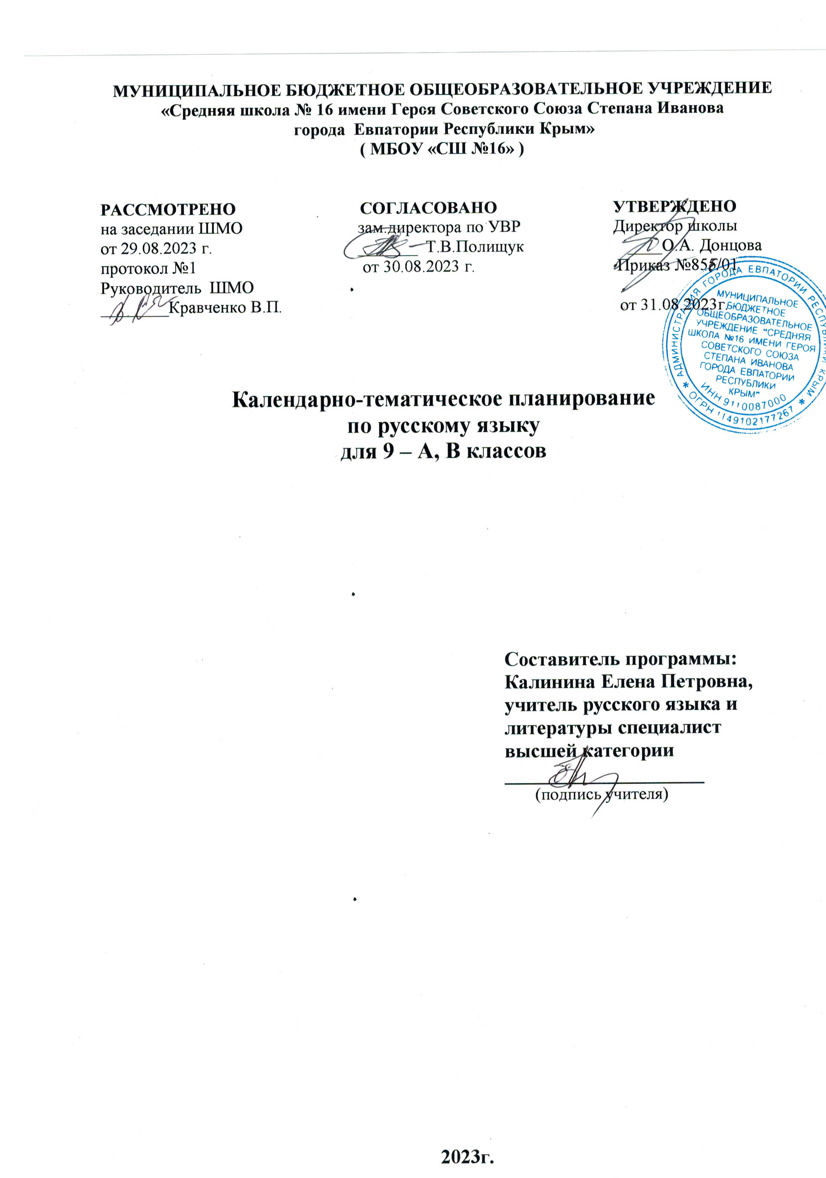
Электронные цифровые образовательные ресурсы

1. Российская электронная школа https://resh.edu.ru/
2. Библиотека Московской электронной школы https://uchebnik.mos.ru/catalogue
3. Видеоуроки на сайте "Инфоурок" https://iu.ru/video-lessons
4. Библиотека видеоуроков по школьной программе на сайте "Internetурок" https://interneturok.ru/
5.Онлайн-школа "Знайка" https://znaika.ru/
6.https://www.krippo.ru/index.php/russ-yaz-lit:
7.http://school-collection.edu.ru/
8.Библиотека ЦОК https://m.edsoo.ru/fa2523b0

№ п/п |  | Дата |  | Тема урока
План | Факт | План | Факт | Тема урока
1 |  | 05.09 |  | Русский язык — национальный язык русского народа, форма выражения национальной культуры
2 |  | 06.09 |  | Русский язык — государственный язык Российской Федерации
3 |  | 07.09 |  | Русский язык в современном мире
4 |  | 12.09 |  | Русский язык — один из наиболее распространенных славянских языков
5 |  | 13.09 |  | Повторение. Правописание корней и приставок
6 |  | 14.09 |  | Повторение. [Правописание суффиксов слов разных частей речи
7 |  | 19.09 |  | Повторение. Средства связи в предложении и тексте
8 |  | 20.09 |  | Повторение. Пунктуация в простом осложненном предложении
9 |  | 21.09 |  | Контрольная работа № 1. «Основные орфографические и пунктуационные нормы»
10 |  | 26.09 |  | Виды речевой деятельности: говорение, письмо, слушание, чтение
11 |  | 27.09 |  | Виды речевой деятельности. Виды чтения
12 |  | 28.09 |  | Виды речевой деятельности. Приёмы работы с учебной книгой
13 |  | 03.10 |  | Виды речевой деятельности. Подготовка к сжатому изложению
14 |  | 04.10 |  | Контрольная работа № 2. Изложение подробное
15 |  | 05.10 |  | Текст как речевое произведение
16 |  | 10.10 |  | Функционально-смысловые типы речи (обобщение)
17 |  | 11.10 |  | Информационная переработка текста
18 |  | 12.10 |  | Язык художественной литературы
19 |  | 17.10 |  | Язык художественной литературы. Основные изобразительно-выразительные средства русского языка
20 |  | 18.10 |  | Научный стиль
21 |  | 19.10 |  | Основные жанры научного стиля. Структура реферата и речевые клише
22 |  | 24.10 |  | Информационная переработка научного текста. Практикум
23 |  | 25.10 |  | Контрольная работа № 3. Сочинение-рассуждение по прочитанному тексту
24 |  | 26.10 |  | Понятие о сложном предложении. Классификация типов сложных предложений
25 |  | 07.11 |  | Понятие о сложносочинённом предложении, его строении
26 |  | 08.11 |  | Контрольная работа № 4. Сочинение-рассуждение с объяснением значения слова
27 |  | 09.11 |  | Виды сложносочинённых предложений
28 |  | 14.11 |  | Смысловые отношения между частями сложносочинённого предложения
29 |  | 15.11 |  | Виды сложносочинённых предложений. Смысловые отношения между частями сложносочинённого предложения. Практикум
30 |  | 16.11 |  | Знаки препинания в сложносочинённых предложениях
31 |  | 21.11 |  | Знаки препинания в сложносочинённых предложениях. Пунктуационный анализ
32 |  | 22.11 |  | Знаки препинания в сложносочинённых предложениях. Практикум
33 |  | 23.11 |  | Синтаксический и пунктуационный анализ сложносочинённого предложения
34 |  | 28.11 |  | Синтаксический и пунктуационный анализ сложносочинённого предложения. Практикум
35 |  | 29.11 |  | Особенности употребления сложносочинённых предложений в речи
36 |  | 30.11 |  | Повторение темы «Сложносочинённое предложение»
37 |  | 05.12 |  | Повторение темы «Сложносочинённое предложение». Практикум
38 |  | 06.12 |  | Контрольная работа № 5 по теме "Сложносочинённое предложение"
39 |  | 07.12 |  | Понятие о сложноподчинённом предложении
40 |  | 12.12 |  | Союзы и союзные слова в сложноподчинённом предложении
41 |  | 13.12 |  | Знаки препинания в сложноподчинённом предложении
42 |  | 14.12 |  | Контрольная работа № 6. Сочинение-рассуждение (определение понятия и комментарий)
43 |  | 19.12 |  | Классификация сложноподчинённых предложений
44 |  | 20.12 |  | Сложноподчинённые предложения с придаточными определительными
45 |  | 21.12 |  | Сложноподчинённые предложения с придаточными определительными. Практикум
46 |  | 26.12 |  | Сложноподчинённые предложения с придаточными изъяснительными
47 |  | 27.12 |  | Сложноподчинённые предложения с придаточными изъяснительными. Практикум
48 |  | 28.12 |  | Группы сложноподчинённых предложений с придаточными обстоятельственными
49 |  | 09.01 |  | Сложноподчинённые предложения с придаточными времени
50 |  | 10.01 |  | Сложноподчинённые предложения с придаточными места
51 |  | 11.01 |  | Сложноподчинённые предложения с придаточными причины
52 |  | 16.01 |  | Сложноподчинённые предложения с придаточными цели
53 |  | 17.01 |  | Сложноподчинённые предложения с придаточными следствия
54 |  | 18.01 |  | Сложноподчинённое предложение с придаточным условия
55 |  | 23.01 |  | Сложноподчинённые предложения с придаточными уступки
56 |  | 24.01 |  | Сложноподчинённые предложения с придаточными образа действия
57 |  | 25.01 |  | Сложноподчинённые предложения с придаточными меры и степени
58 |  | 30.01 |  | Сложноподчинённые предложения с придаточными сравнительными
59 |  | 31.01 |  | Сложноподчинённые предложения с несколькими придаточными
60 |  | 01.02 |  | Однородное, неоднородное и последовательное подчинение придаточных частей в сложноподчинённом предложении
61 |  | 06.02 |  | Правила постановки знаков препинания в сложноподчинённых предложениях
62 |  | 07.02 |  | Пунктуационный анализ сложноподчинённых предложений. Практикум
63 |  | 08.02 |  | Синтаксический анализ сложноподчинённого предложения
64 |  | 13.02 |  | Особенности употребления сложноподчинённых предложений в речи. Практикум
65 |  | 14.02 |  | Повторение темы «Сложноподчинённое предложение»
66 |  | 15.02 |  | Повторение темы «Сложноподчинённое предложение». Практикум
67 |  | 20.02 |  | Контрольная работа № 7 по теме «Сложноподчинённое предложение»
68 |  | 21.02 |  | Понятие о бессоюзном сложном предложении
69 |  | 22.02 |  | Смысловые отношения между частями бессоюзного сложного предложения
70 |  | 27.02 |  | Виды бессоюзных сложных предложений
71 |  | 28.02 |  | Виды бессоюзных сложных предложений. Практикум
72 |  | 29.02 |  | Бессоюзные сложные предложения со значением перечисления
73 |  | 05.03 |  | Запятая и точка с запятой в бессоюзном сложном предложении. Практикум
74 |  | 06.03 |  | Бессоюзные сложные предложения со значением причины, пояснения, дополнения
75 |  | 07.03 |  | Двоеточие в бессоюзном сложном предложении. Практикум
76 |  | 12.03 |  | Бессоюзные сложные предложения со значением противопоставления, времени, условия и следствия, сравнения
77 |  | 13.03 |  | Тире в бессоюзном сложном предложении. Практикум
78 |  | 14.03 |  | Синтаксический и пунктуационный анализ бессоюзного сложного предложения
79 |  | 26.03 |  | Синтаксический и пунктуационный анализ бессоюзного сложного предложения. Практикум
80 |  | 27.03 |  | Грамматическая синонимия бессоюзных сложных предложений и союзных сложных предложений. Практикум
81 |  | 28.03 |  | Употребление бессоюзных сложных предложений в речи. Практикум
82 |  | 02.04 |  | Повторение темы «Бессоюзное сложное предложение»
83 |  | 03.04 |  | Повторение темы «Бессоюзное сложное предложение». Практикум
84 |  | 04.04 |  | Контрольная работа № 8. Сжатое изложение с грамматическим заданием (в тестовой форме)
85 |  | 09.04 |  | Сложное предложение с разными видами союзной и бессоюзной связи
86 |  | 11.04 |  | Типы сложных предложений с разными видами связи
87 |  | 16.04 |  | Нормы построения сложных предложений с разными видами связи
88 |  | 17.04 |  | Правила постановки знаков препинания в сложных предложениях с разными видами связи
89 |  | 18.04 |  | Правила постановки знаков препинания в сложных предложениях с разными видами связи. Практикум
90 |  | 23.04 |  | Синтаксический анализ сложных предложений с разными видами связи
91 |  | 24.04 |  | Пунктуационный анализ сложных предложений с разными видами связи
92 |  | 25.04 |  | Повторение темы "Сложные предложения с разными видами союзной и бессоюзной связи"
93 |  | 02.05 |  | Повторение темы "Сложные предложения с разными видами союзной и бессоюзной связи". Практикум
94 |  | 07.05 |  | Прямая речь. Знаки препинания при прямой речи
95 |  | 08.05 |  | Косвенная речь
96 |  | 14.05 |  | Цитаты. Знаки препинания при цитировании
97 |  | 15.05 |  | Повторение темы «Прямая и косвенная речь». Практикум
98 |  | 16.05 |  | Контрольная работа № 9 в формате ГИА
99 |  | 21.05 |  | Повторение. Правописание НЕ со словами разных частей речи
100 |  | 22.05 |  | Повторение. Запятая в простом и сложном предложении
101 |  | 23.05 |  | Повторение. Двоеточие в простом и сложном предложении
102 |  |  |  | Повторение. Тире в простом и сложном предложении

